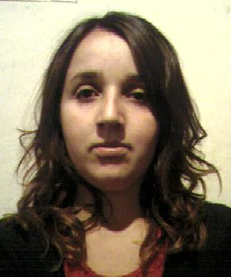
CORTES PINTO CARLA SILVANA
Calle 2 N°904, casa 135, Barrio 270 Viviendas
Bariloche
Teléfono: 154603932
__________________________________________________________________________
Soy una persona con capacidad de trabajar en equipo e individualmente; preparada para buscar soluciones a inconvenientes que se puedan presentar. Poseo amplios conocimientos en el área de atención al cliente y también estoy dispuesta para aprender y desempeñarme en nuevas áreas. ______________________________________________________________

ANTECEDENTES PERSONALES____________________________________________

Fecha de Nacimiento : 30 de Julio de 1985
D.N.I. : 94.323.792
Estado Civil : Soltera.
Nacionalidad : Chilena.

ANTECEDENTES ACADÉMICOS___________________________________________

Cursos de Capacitación : Curso de Gastronomía y Repostería.
Enseñanza Superior : Perito Forense experto en Planimetría y Fotografía,
Instituto Santo Tomas, Chile.
Secundaria : Completa.
Primaria : Completa.

ANTECEDENTES LABORALES_____________________________________________

Año 2011 : Me desempeño como Niñera en casa de Valeria
Gessaghi.
Me desempeño como Moza en Restaurant Nonno
Athos.
Año 2007 : Me desempeño como Asistente Administrativo en
Centro de Diseño Gráfico y Fotocopiado Megabyte.
Año 2006 : Me desempeño como Vendedora en Falabella.

CONOCIMIENTOS COMPUTACIONALES___________________________________

Sistemas Operativos : Windows 95 a Windows 8.
Programas : Microsoft Word, Excel, Power Point, Corel Draw 10.

REFERENCIAS LABORALES_______________________________________________

- Valeria Gessaghi: teléfono 294-4526303
- Ruth Hidalgo: teléfono: 294-154245766

DISPONIBILIDAD HORARIA E INMEDIATA.

